问题描述
应用商店安装软件下载正常，安装的时候会一直卡在“等待安装”，几分钟后直接报安装失败，提示“安装失败，安装被中断，请重试”，且无“详情”选项，如下图：
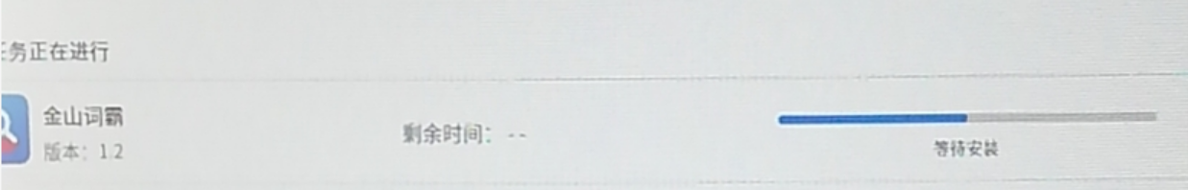
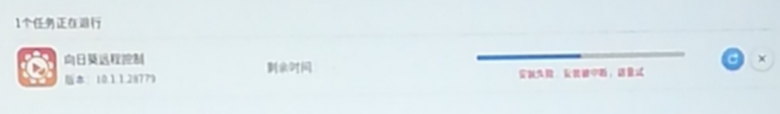

故障处理

步骤一
执行sudo apt update无报错信息；

步骤二
执行sudo apt install -f尝试修复，提示dpkg锁定，类似报错如下：

步骤三
再次执行sudo apt install -f命令修复，报错如下：
按提示执行sudo dpkg --configure -a命令修复dpkg的配置，依然报错，如下：
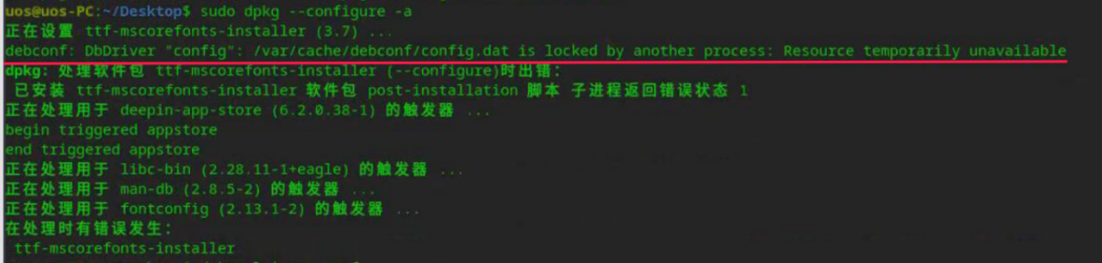

步骤四
卸载ttf-mscorefonts-installer
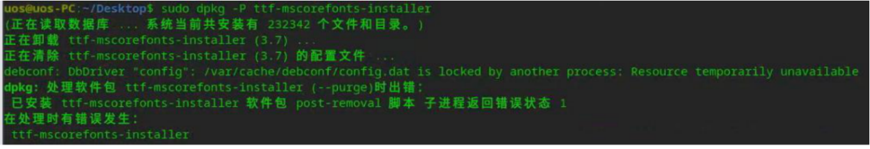
如果出现上图报错，可查询下ttf-mscorefonts-installer包的状态，如下：
执行ps -ef | grep dpkg查看进程如下：
执行sudo kill -9 8529 8530命令杀掉相关进程，再次执行sudo dpkg -P ttf-mscorefonts-installer卸载，然后执行sudo install -f提示正常，如下：
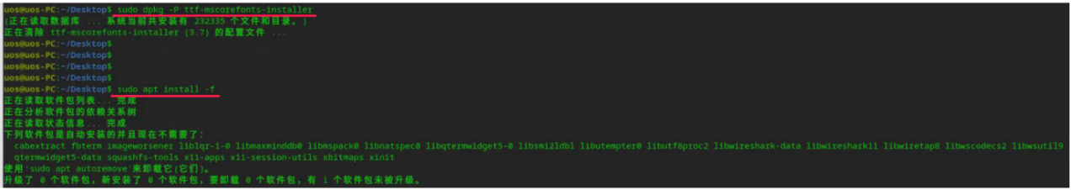

步骤五
再次在应用商店安装软件即正常。

©统信软件技术有限公司。访问者可将本网站提供的内容或服务用于个人学习、研究或欣赏，以及其他非商业性或非盈利性用途，但同时应遵守著作权法及其他相关法律的规定，不得侵犯本网站及相关权利人的合法权利。除此以外，将本网站任何内容或服务进行转载，须备注：该文档出自【faq.uniontech.com】统信软件知识分享平台。否则统信软件将追究相关版权责任。

